Сольфеджио
1 класс

27,30 апреля 2020г. - 1А,1Г

28 апреля 2020 г.- 1Б
29апреля 2020г.- 1В

Занятие 1. Повторение интервалов.

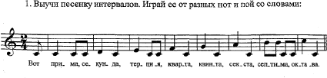

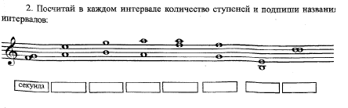

Задание 3. Перепиши интервалы в тетрадь и подпиши их.

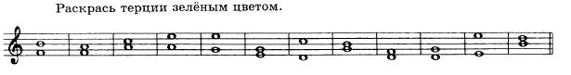

Занятие 2. Тональность Ре мажор.

Это тональность с двумя ключевыми знаками - фа диез и до диез.

Сыграй на инструменте гамму Ре мажор по данному образцу (читать снизу вверх). Не забудь повысить ноты фа и до на пол тона!

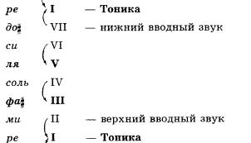

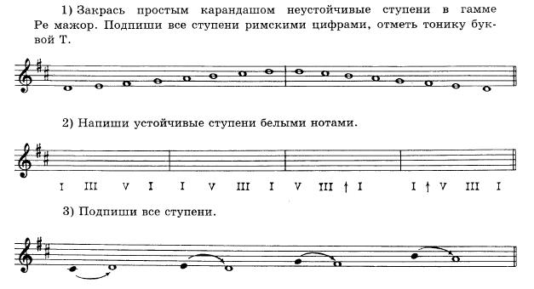

Домашнее задание:

- Рабочая тетрадь Г.Калинина стр.31 №15 (фото выполненного задания отправить в личном сообщении учителю).

